一．python创建字典的方式
- 直接创建 冒号隔开
mydict = {‘key’:’value’…}
- =连接键值对
mydict = dict(key1=value1,key2=value2…)
- 创建一个空的，慢慢赋值
mydict={}
mydict[key1]=value1
mydict[key2]=value2
- 利用zip压缩两个序列里面的值，组成键值对
keys = [a,b,c,d]
values = [e,f,g,h]
mydict = dict(zip(keys,values))
- list = [a,b,c,d]
mydict = dict.fromkeys(list,‘?’) //？可以是任何你想要的值
打印出{1: 1, 2: 1, 3: 1, 4: 1} 其中这个？就是1
二．迭代器和生成器
首先导入collections import interable/interator这个包
用iter(a)将a装变为一个可迭代的类型

在Python中，这种一边循环一边计算的机制，称为生成器：generator

python中生成器是迭代器的一种，使用yield返回值函数，每次调用yield会暂停，而可以使用next()函数和send()函数恢复生成器。

要创建一个generator只有把一个列表生成式的[]中括号改为（）小括号，就创建一个generator通过next（）函数获得generator的下一个返回值：生成器函数：也是用def定义的，利用关键字yield一次性返回一个结果，阻塞，重新开始，工作原理就是通过重复调用next()方法，直到捕获一个异常。
也就是用多少，取多少，不占内存。

迭代器（迭代就是循环）
迭代器包含有next方法的实现，在正确的范围内返回期待的数据以及超出范围后能够抛出StopIteration的错误停止迭代。

可以被next()函数调用并不断返回下一个值的对象称为迭代器：Iterator。
所以一个实现了iter方法和next方法的对象就是迭代器。

三．进程和线程的区别
根本区别：进程是操作系统资源分配的基本单位，而线程是任务调度和执行的基本单位
在开销方面：每个进程都有独立的代码和数据空间（程序上下文），程序之间的切换会有较大的开销；线程可以看做轻量级的进程，同一类线程共享代码和数据空间，每个线程都有自己独立的运行栈和程序计数器（PC），线程之间切换的开销小。
所处环境：在操作系统中能同时运行多个进程（程序）；而在同一个进程（程序）中有多个线程同时执行（通过CPU调度，在每个时间片中只有一个线程执行）
内存分配方面：系统在运行的时候会为每个进程分配不同的内存空间；而对线程而言，除了CPU外，系统不会为线程分配内存（线程所使用的资源来自其所属进程的资源），线程组之间只能共享资源。
包含关系：没有线程的进程可以看做是单线程的，如果一个进程内有多个线程，则执行过程不是一条线的，而是多条线（线程）共同完成的；线程是进程的一部分，所以线程也被称为轻权进程或者轻量级进程。
进程是线程的容器，不存在没有线程的进程的
四．TCP三次握手和四次挥手
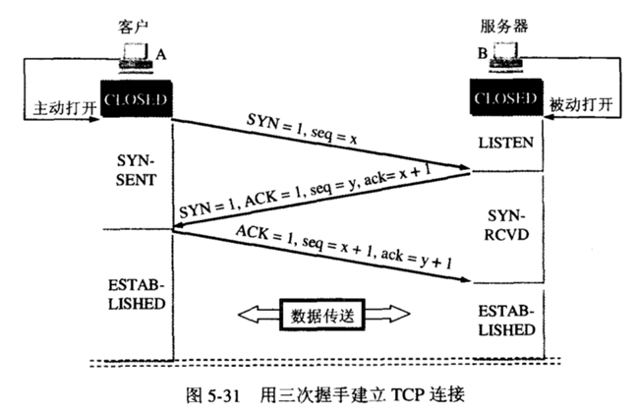
为什么A还要发送一次确认呢？可以二次握手吗？
答：主要为了防止已失效的连接请求报文段突然又传送到了B，因而产生错误。如A发出连接请求，但因连接请求报文丢失而未收到确认，于是A再重传一次连接请求。后来收到了确认，建立了连接。数据传输完毕后，就释放了连接，A工发出了两个连接请求报文段，其中第一个丢失，第二个到达了B，但是第一个丢失的报文段只是在某些网络结点长时间滞留了，延误到连接释放以后的某个时间才到达B，此时B误认为A又发出一次新的连接请求，于是就向A发出确认报文段，同意建立连接，不采用三次握手，只要B发出确认，就建立新的连接了，此时A不理睬B的确认且不发送数据，则B一致等待A发送数据，浪费资源。

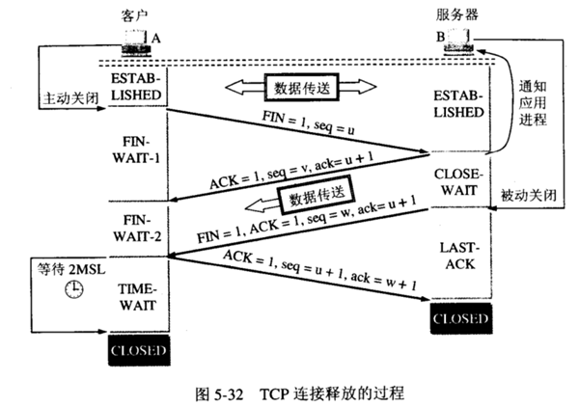

为什么A在TIME-WAIT状态必须等待2MSL的时间？
MSL最长报文段寿命Maximum Segment Lifetime，MSL=2
答： 两个理由：1）保证A发送的最后一个ACK报文段能够到达B。2）防止“已失效的连接请求报文段”出现在本连接中。
为什么连接的时候是三次握手，关闭的时候却是四次握手？
答：因为当Server端收到Client端的SYN连接请求报文后，可以直接发送SYN+ACK报文。其中ACK报文是用来应答的，SYN报文是用来同步的。但是关闭连接时，当Server端收到FIN报文时，很可能并不会立即关闭SOCKET，所以只能先回复一个ACK报文，告诉Client端，"你发的FIN报文我收到了"。只有等到我Server端所有的报文都发送完了，我才能发送FIN报文，因此不能一起发送。故需要四步握手。

